CÔNG TÁC LAO ĐỘNG VỆ SINH, SẴN SÀNG CHÀO ĐÓN NĂM HỌC MỚI
Hướng tới Kỷ niệm 80 năm ngày Quốc khánh nước Cộng hòa xã hội chủ nghĩa Việt Nam (02/9/1945 – 02/9/2025), ngày Đại lễ của Đất nước, và cũng chỉ còn ít ngày nữa thôi, năm học 2025 - 2026 sẽ chính thức bắt đầu. Để chuẩn bị đón chào ngày Quốc khánh và năm học mới; ngoài việc bồi dưỡng chuyên môn nghiệp vụ, bồi dưỡng các kiến thức về chính trị cho cán bộ, giáo viên, nhân viên thì công tác lao động vệ sinh, tu sửa cơ sở vật chất cũng là một nhiệm vụ quan trọng được nhà trường đặc biệt quan tâm.
Ngày 29/8/2025, 100% cán bộ, giáo viên, nhân viên và học sinh trường THCS Lâm Động tham gia công tác lao động tổng vệ sinh toàn trường như: vệ sinh lớp học, quét dọn, nhổ cỏ xung quanh khuôn viên trường. Sau buổi lao động hăng say, nhiệt tình đầy trách nhiệm của các thầy cô và học sinh sân trường trở nên thoáng đãng hơn, lớp học sạch đẹp, gọn gàng hơn,... hòa cùng với sắc đỏ tươi của màu cờ tổ quốc mọi điều kiện chuẩn bị đón chào năm học mới đã sẵn sàng.
Hy vọng rằng với chuẩn bị chu đáo của các thầy cô sẽ đem lại cho các em học sinh ngày tựu trường vui vẻ ý nghĩa. Hứa hẹn một năm học mới nhiều thắng lợi, thành công của trường THCS Lâm Động.
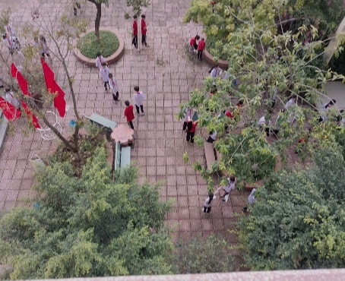
Dưới đây là một số hình ảnh của công tác lao dộng:
